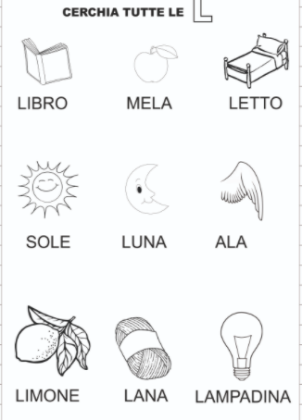

RISCRIVI LA PAROLA SOTTO

